
98學年度品德楷模
學生相片
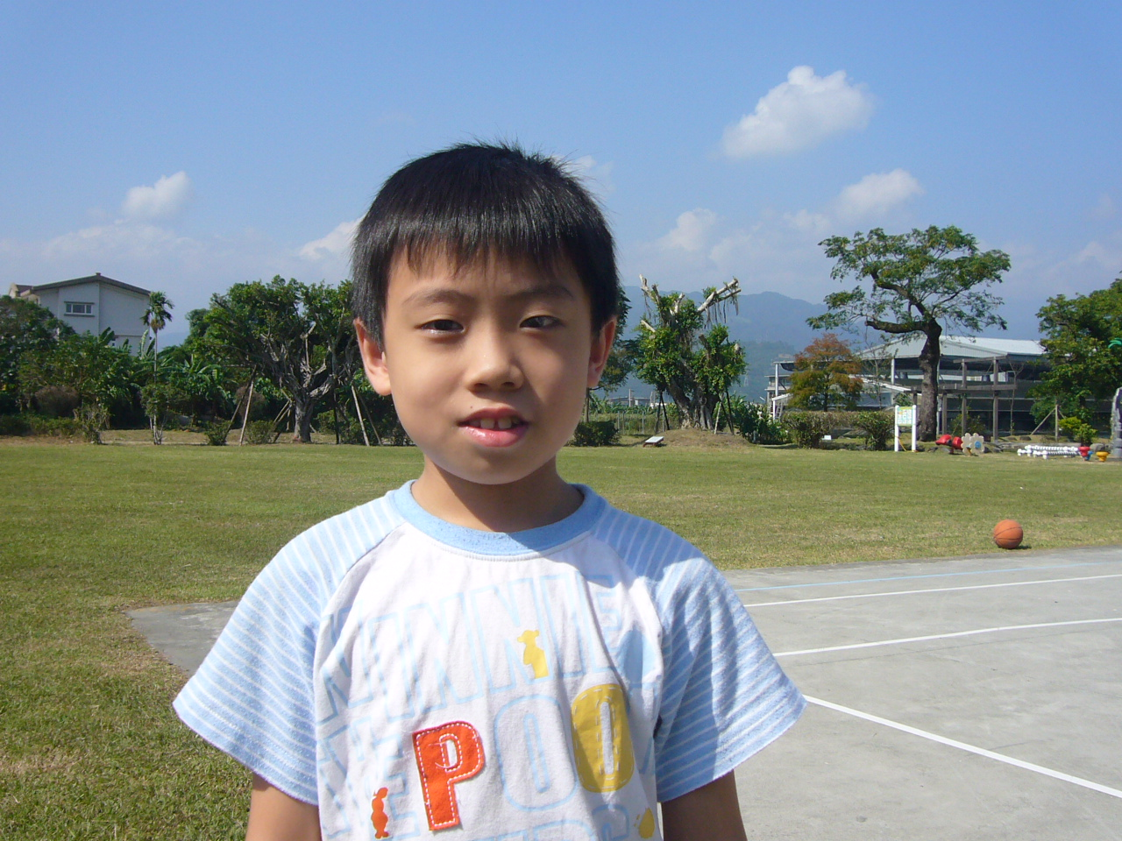
優良模範事蹟

駿紳 ，友愛同學﹑尊敬師長，不但有責任感，且學習態度積極認真，從頭到尾成績都在班上前四名。
待人有禮且善良貼心的他，個性開朗樂觀。
在校期間優良表現列舉如下：
1.曾經擔任班長、副班長、風紀股長、、、、、，負責盡職。
2.學校絲竹樂團C團成員，笛子吹得一把罩。
3.老師得力的小幫手，協助指導低成就學生，減輕老師的負擔。
5.『讀經靜心』時間：每天運用零碎及晨光時間，領讀三子經、弟子規，
讓學生靜心
學校、班級及姓名 | 我要對同學說的好話
深溝國民小學  三 年 忠 班  姓名：陳駿紳 | 得到這個獎，我很意外，也很榮幸，謝謝大家投我一票，我會繼續用功、努力，讓我們在新的學年開開心心的學習，快快樂樂的玩遊戲，與同學相親相愛相處在一起。謝謝老師、各位同學！

